# Лабораторная работа №2

## По предмету СУБД Вариант 10 Продажа подержанных автомобилей

Валентюкевич Олеся   
группа 3312

Оглавление

Задание для выполнения 3

1.Преобразуйте концептуальную модель вашей базы 3

2. Определите есть ли дублирование и аномалии в вашей базе данных. 3

3. Определите каким нормальным формам соответствуют таблицы в вашей базе данных 3

4. Определите функциональные зависимости в вашей базе данных. 4

5. Там, где это требуется, нормализуйте таблицы. 4

6. Как изменилась логическая модель данных 5

7. Проверить полноту и корректность логической модели базы 5

8. Отметьте, в чем заключаются положительные и отрицательные стороны процедуры нормализации 9

# Задание для выполнения

1.Преобразуйте концептуальную модель вашей базы данных (ER-модель) в логическую, постройте схему отношений. Выявите первичные ключи, внешние ключи и ограничения целостности.   
  
🔑 Primary key: AUTO, BRAND, STATUS, DEALS, PAYMENT, CONTACT– id  
🔐Foreign key: AUTO – BRANDNAMEKEY, STATUS; DEALS - PAYMENT_KEY, CAR_KEY, PAYMENT – CONTACT_ID, PAYMENTCAR_ID;   
  
📋Shem DB:

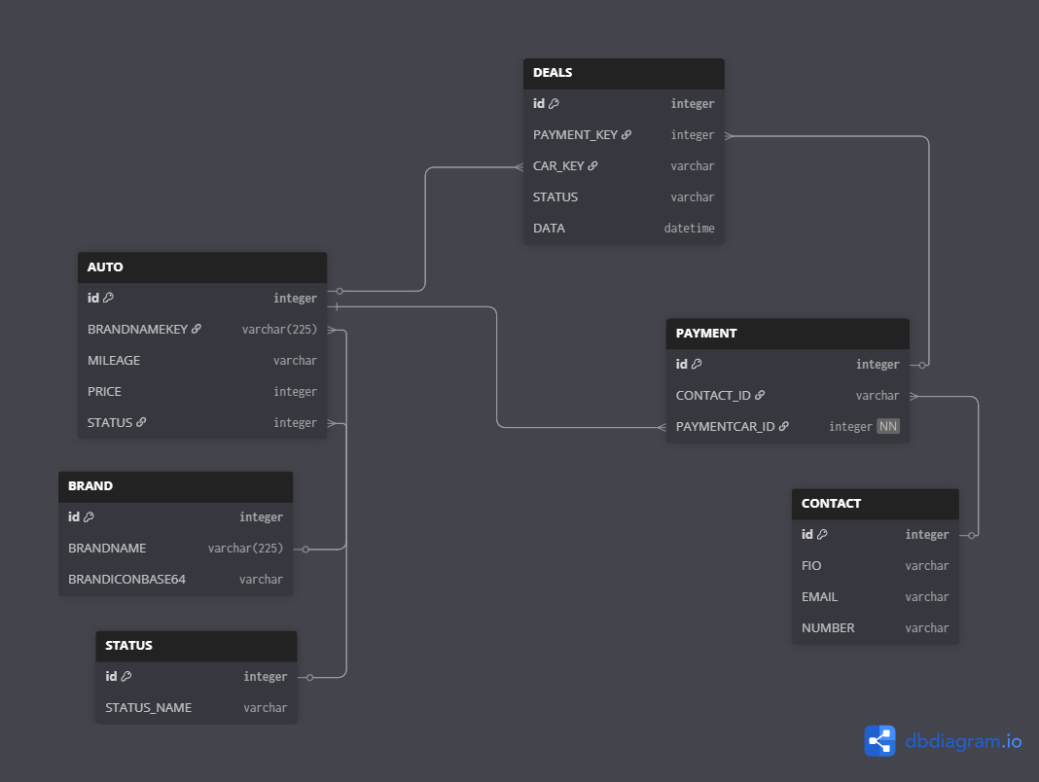

ограничения целостности: В описании BRANDNAMEKEY указан формат "varchar(225)" – для ключа не является целесообразным.

2. Определите есть ли дублирование и аномалии в вашей базе данных. Какие именно из них присутствуют?

1. Полное дублирование функциональности.   
2. Неясно, какой статус к чему относится.   
3. (DEALS.STATUS, AUTO.STATUS) – статус из DEALS можно убрать, т. к. информацию о сделке можно (и нужно) получать от авто.

3. Определите каким нормальным формам соответствуют таблицы в вашей базе данных.

|  |  |  |  |  |
| --- | --- | --- | --- | --- |
| Таблица | 1NF | 2NF | 3NF | Основные нарушения |
| CONTACT | ❌ | ✅ | ✅ | Составное поле FIO |
| BRAND | ✅ | ✅ | ✅ | - |
| STATUS | ✅ | ✅ | ✅ | - |
| AUTO | ✅ | ❌ | ❌ | Частичные зависимости |
| PAYMENT | ✅ | ✅ | ✅ | - |
| DEALS | ❌ | ❌ | ❌ | Неатомарные данные, неясные связи |

## 4. Определите функциональные зависимости в вашей базе данных.

|  |  |  |
| --- | --- | --- |
| Таблица | Ключевые зависимости | Транзитивные зависимости |
| CONTACT | id → FIO, EMAIL, NUMBER EMAIL → все поля | Нет |
| BRAND | id → BRANDNAME, BRANDICONBASE64 BRANDNAME → все поля | Нет |
| STATUS | id → STATUS_NAME STATUS_NAME → id | Нет |
| AUTO | id → BRANDNAMEKEY, MILEAGE, PRICE, STATUS | STATUS → STATUS_NAME |
| PAYMENT | id → CONTACT_ID, PAYMENTCAR_ID | Нет |
| DEALS | id → PAYMENT_KEY, CAR_KEY, STATUS, DATA | Нет |

5. Там, где это требуется, нормализуйте таблицы. Ограничьтесь 3 или 4 нормальной формой. Сравните полученный результат и таблицы до нормализации.

[Table new](https://dbdiagram.io/d/68c6ea1b841b2935a681ca2f)  
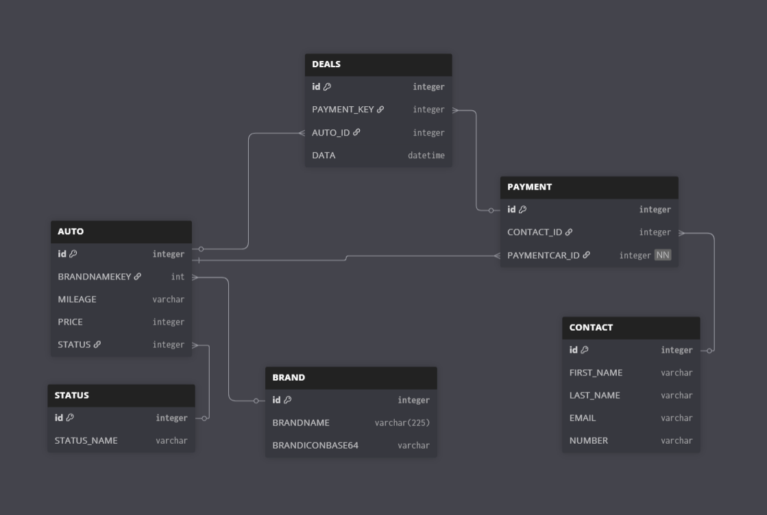

|  |  |  |
| --- | --- | --- |
| Таблица | Исходная | Новая |
| DEALS | ❌ 1NF, 3NF | ✅ 3NF |
| AUTO | ⚠️ 2NF | ✅ 3NF |
| CONTACT | ❌ 1NF | ✅ 3NF |
| STATUS | ✅ 3NF | ✅ 3NF |
| BRAND | ⚠️ 3NF | ✅ 3NF |
| PAYMENT | ❌ Типы | ⚠️ 3NF |

6. Как изменилась логическая модель данных после преобразований (нормализации)?  
 Все связи явные и тип безопасные, Соответствие нормальным формам (3NF), Атомарные поля данных, Четкая бизнес-логика

7. Проверить полноту и корректность логической модели базы данных путём составления на языке SQL типовых запросов для поиска и анализа информации (10-20 запросов).   
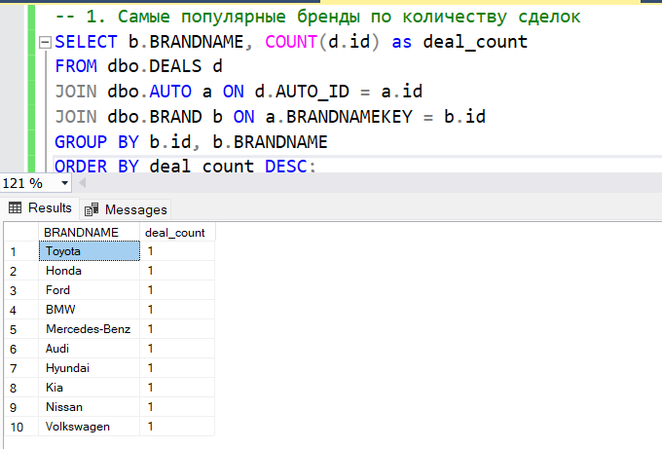  
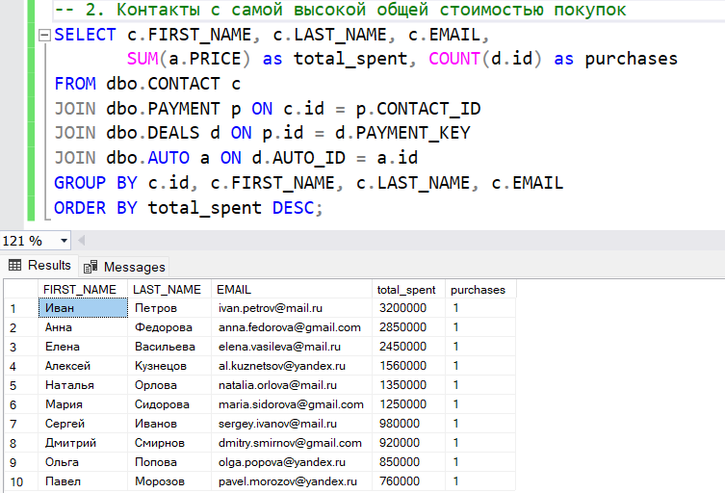  
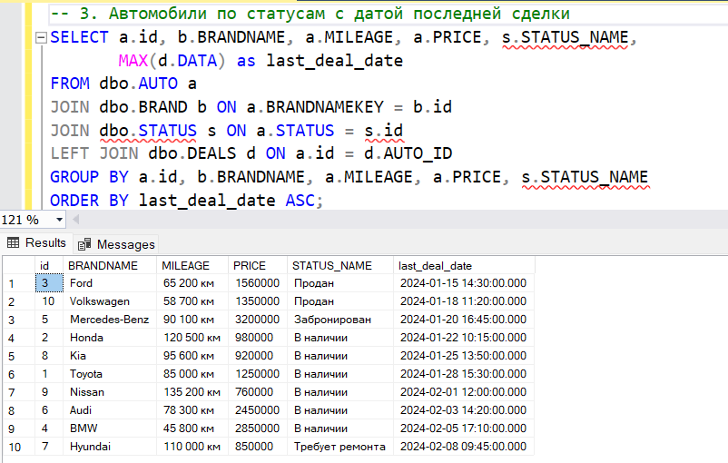  
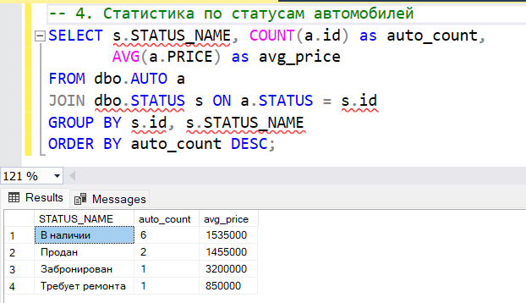  
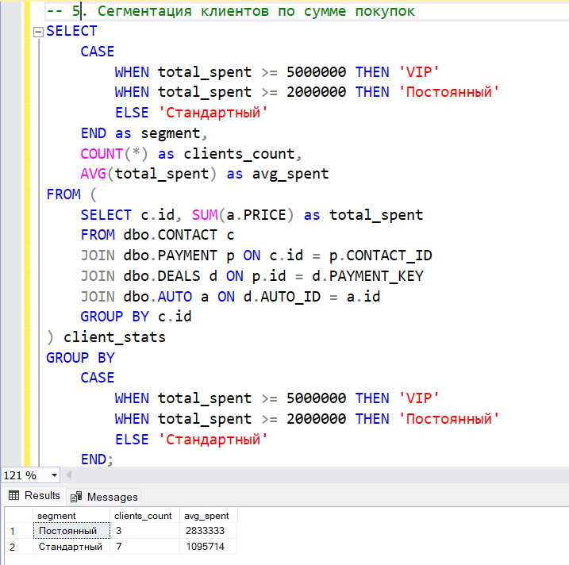  
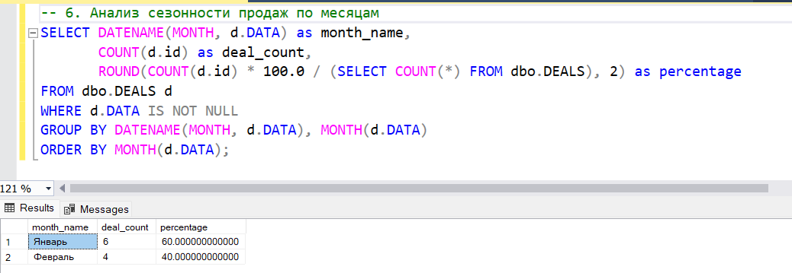  
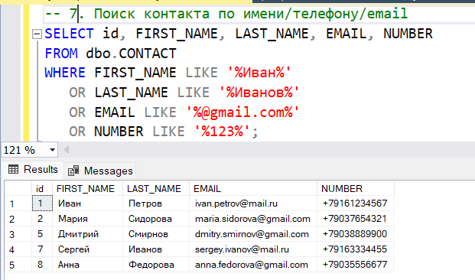  
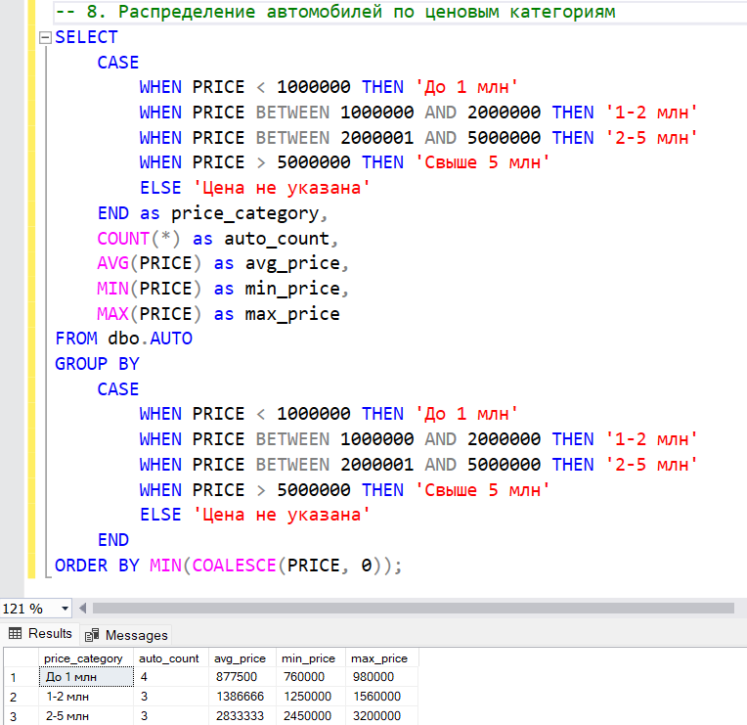  
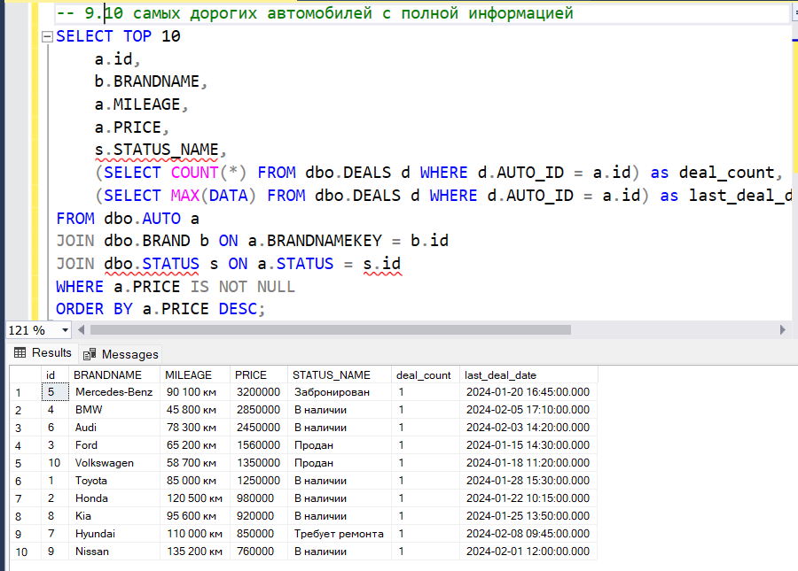  
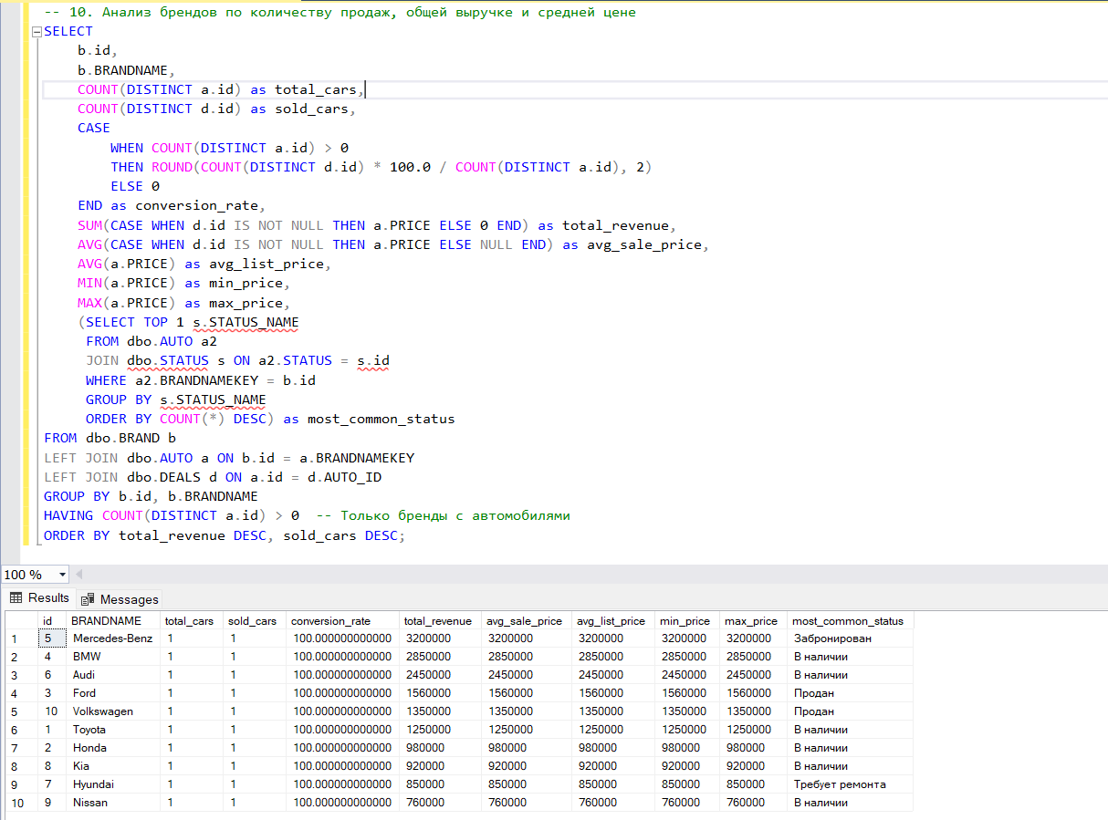

8. Отметьте, в чем заключаются положительные и отрицательные стороны процедуры нормализации применительно к вашей базе данных.  
  
✅ Положительные стороны нормализации - Улучшение целостности данных, Устранение дублирования данных, Упрощение обновлений, Гибкость и масштабируемость, Эффективные запросы  
❗Отрицательные стороны нормализации - Усложнение запросов, Снижение производительности на чтение, Избыточная сложность для простых операций